首页在添加一个select下拉框

左边 右边

财务部 -----> 财务科

能源科

车队 -----> 车队

动力生产部 -----> 发电厂

督查科 -----> 督查科

工程技术部 -----> 工程技术部

供销部 -----> 供销部

后勤服务部 -----> 保卫科

后勤服务科

计量科

环保部 -----> 环保部

交口县恒顺泰选矿有限公司 —— 交口县恒顺泰选矿有限公司

焦化生产部 -----> 焦化厂

焦化机动科

洗煤厂

冶炼生产部 -----> 烧铁厂

烧结厂

冶炼机动科

原料部 -----> 焦化原料科

冶炼原料科

招待办 -----> 招待办

职业健康部 -----> 职业健康部

质检部 -----> 质检部

铸造生产部 -----> 原厂区管理科

铸造厂

总经理办公室 -----> 办公室

考勤机excel解析：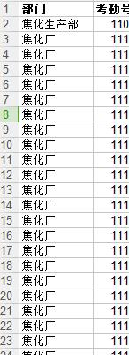

这些都属于焦化生产部 

例如在select选取焦化生产部 在选取焦化厂 进入页面以后看到的是焦化厂的数据

解析分配的时候按照编码的前3位去分配到对应的部门

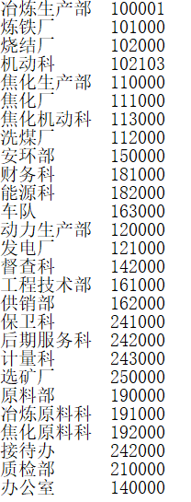

罚金下面的内容修改

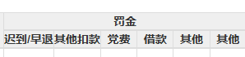

修改为

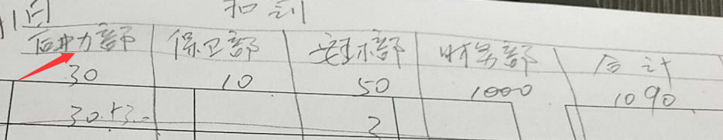

## 还存在一个问题： 就是我导入3月的工资，他的工资在三月份改过了，但是导入4月份的就得又默认为假数据了，这个是不是需要在后台数据库做一次调整，工龄工资这一个是不是需要在数据库记录一次？

## 在历史查询这一块 罚金也是明细

## 打印的时候罚金为合计

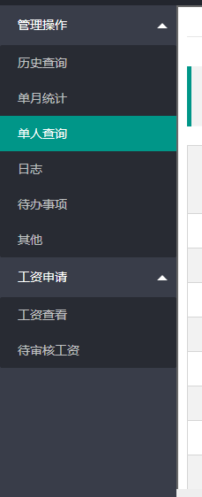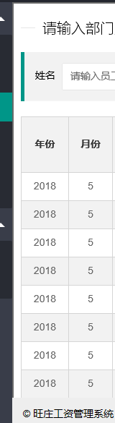

（左侧留30px~~50px）鼠标点击显示。移出隐藏，右侧区域内容跟随变化。

Bug更改

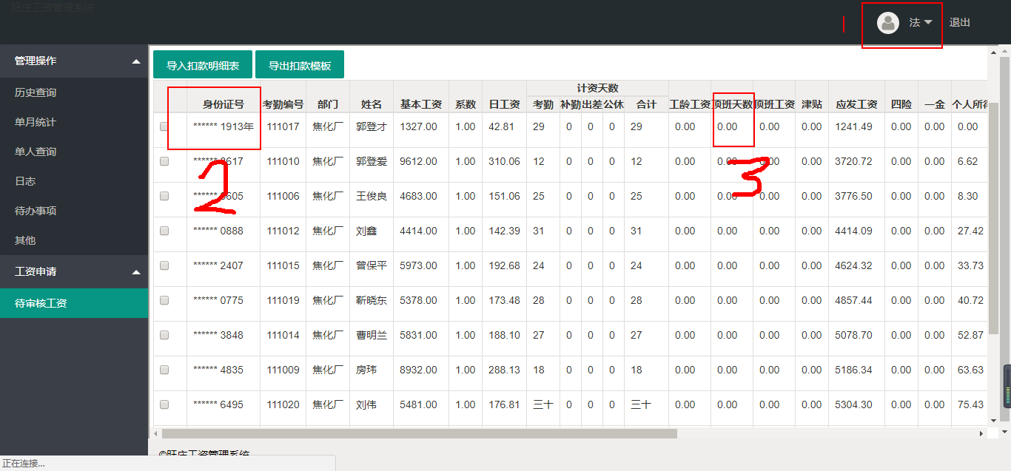

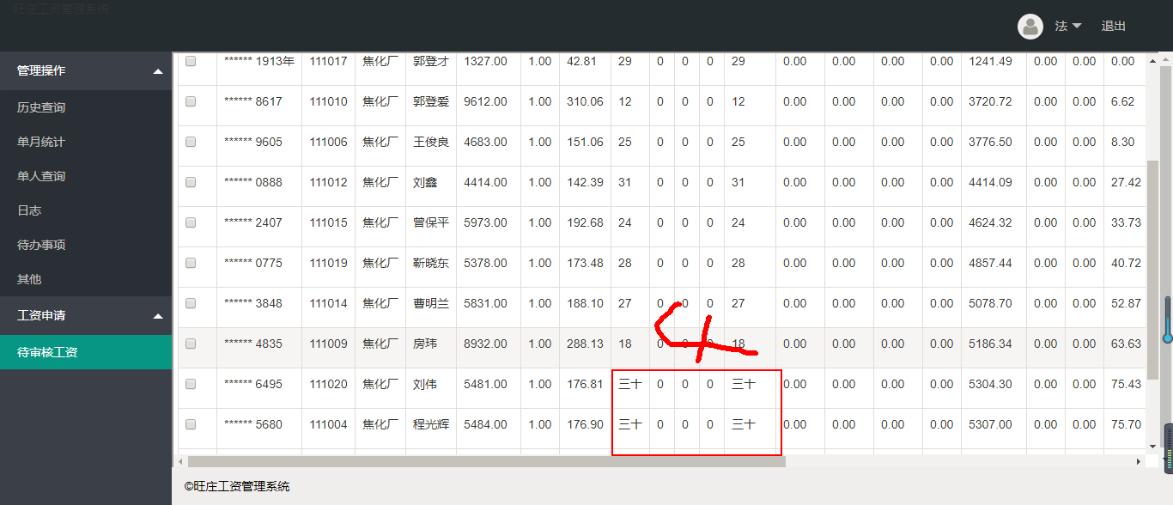

1. 用户名存在乱码的情况
2. 身份证后面会跟随显示一个年字
3. 顶班天数 不需要添加.00
4. 存在着大写的问题。

扣款处理存在bug

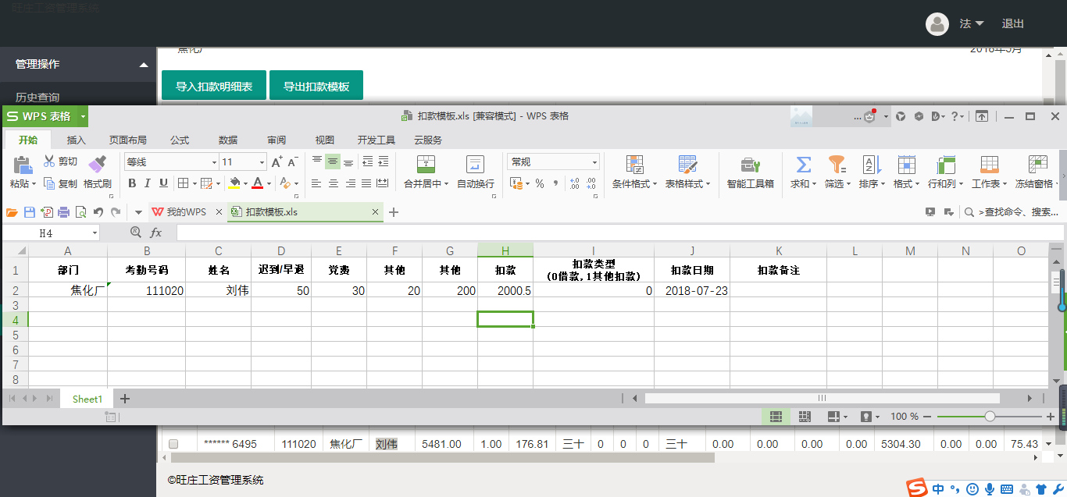

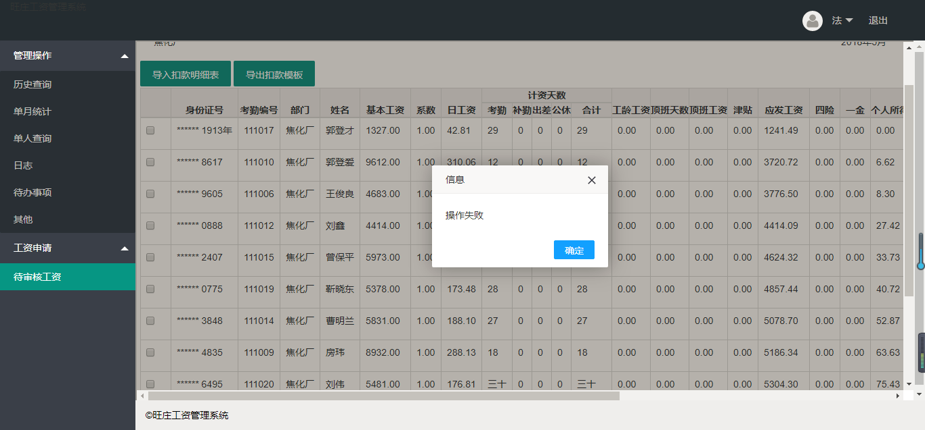

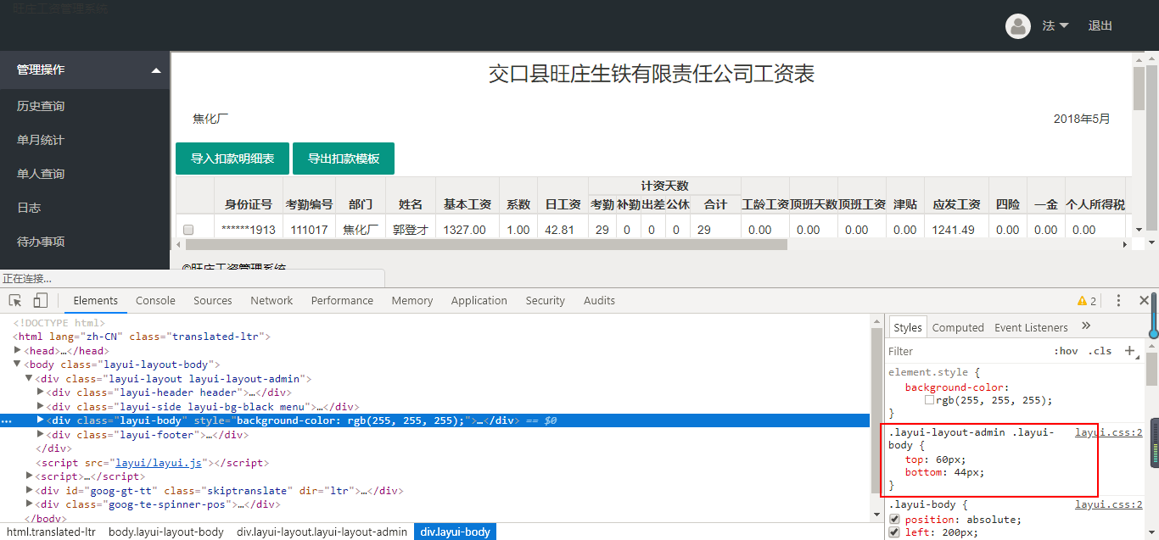在这个样式下添加一个overflow-y:hidden 属性。